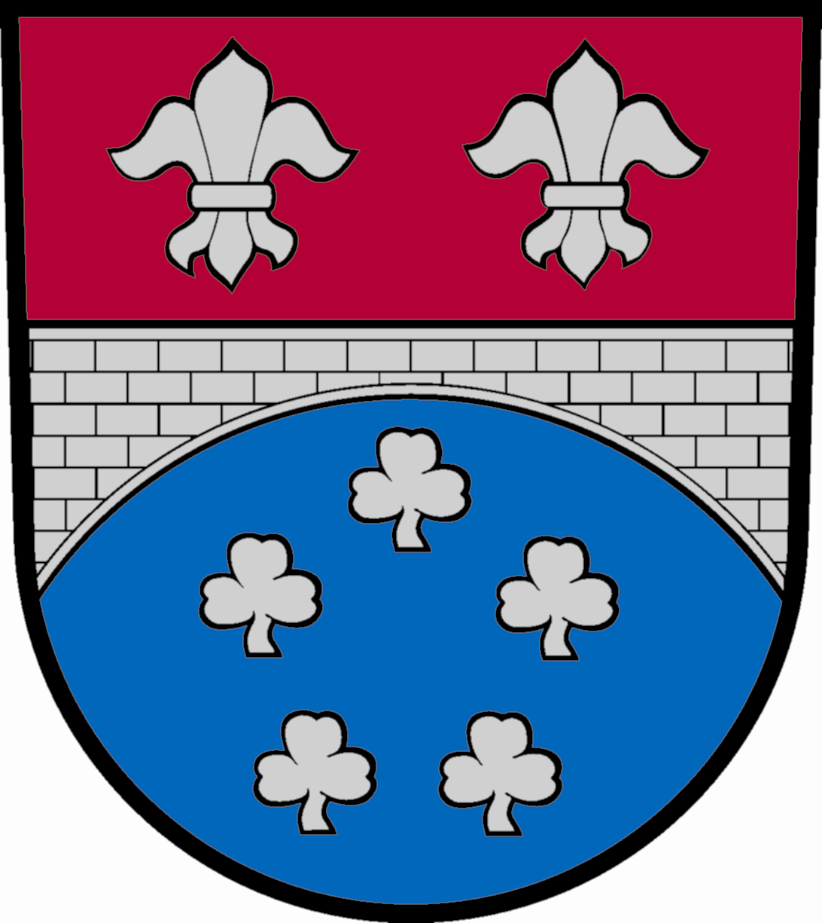
OBEC
NOVÁ VES U CHOTĚBOŘE
582 73 Nová Ves u Chotěboře 63
tel. 604 475 118, obec@novavesuchot.cz

Změna řádného termínu zasedání ZO ze 6.9. 2023 na 13.9.

2023 od 18:00 Hod v jednací místnosti OÚ

